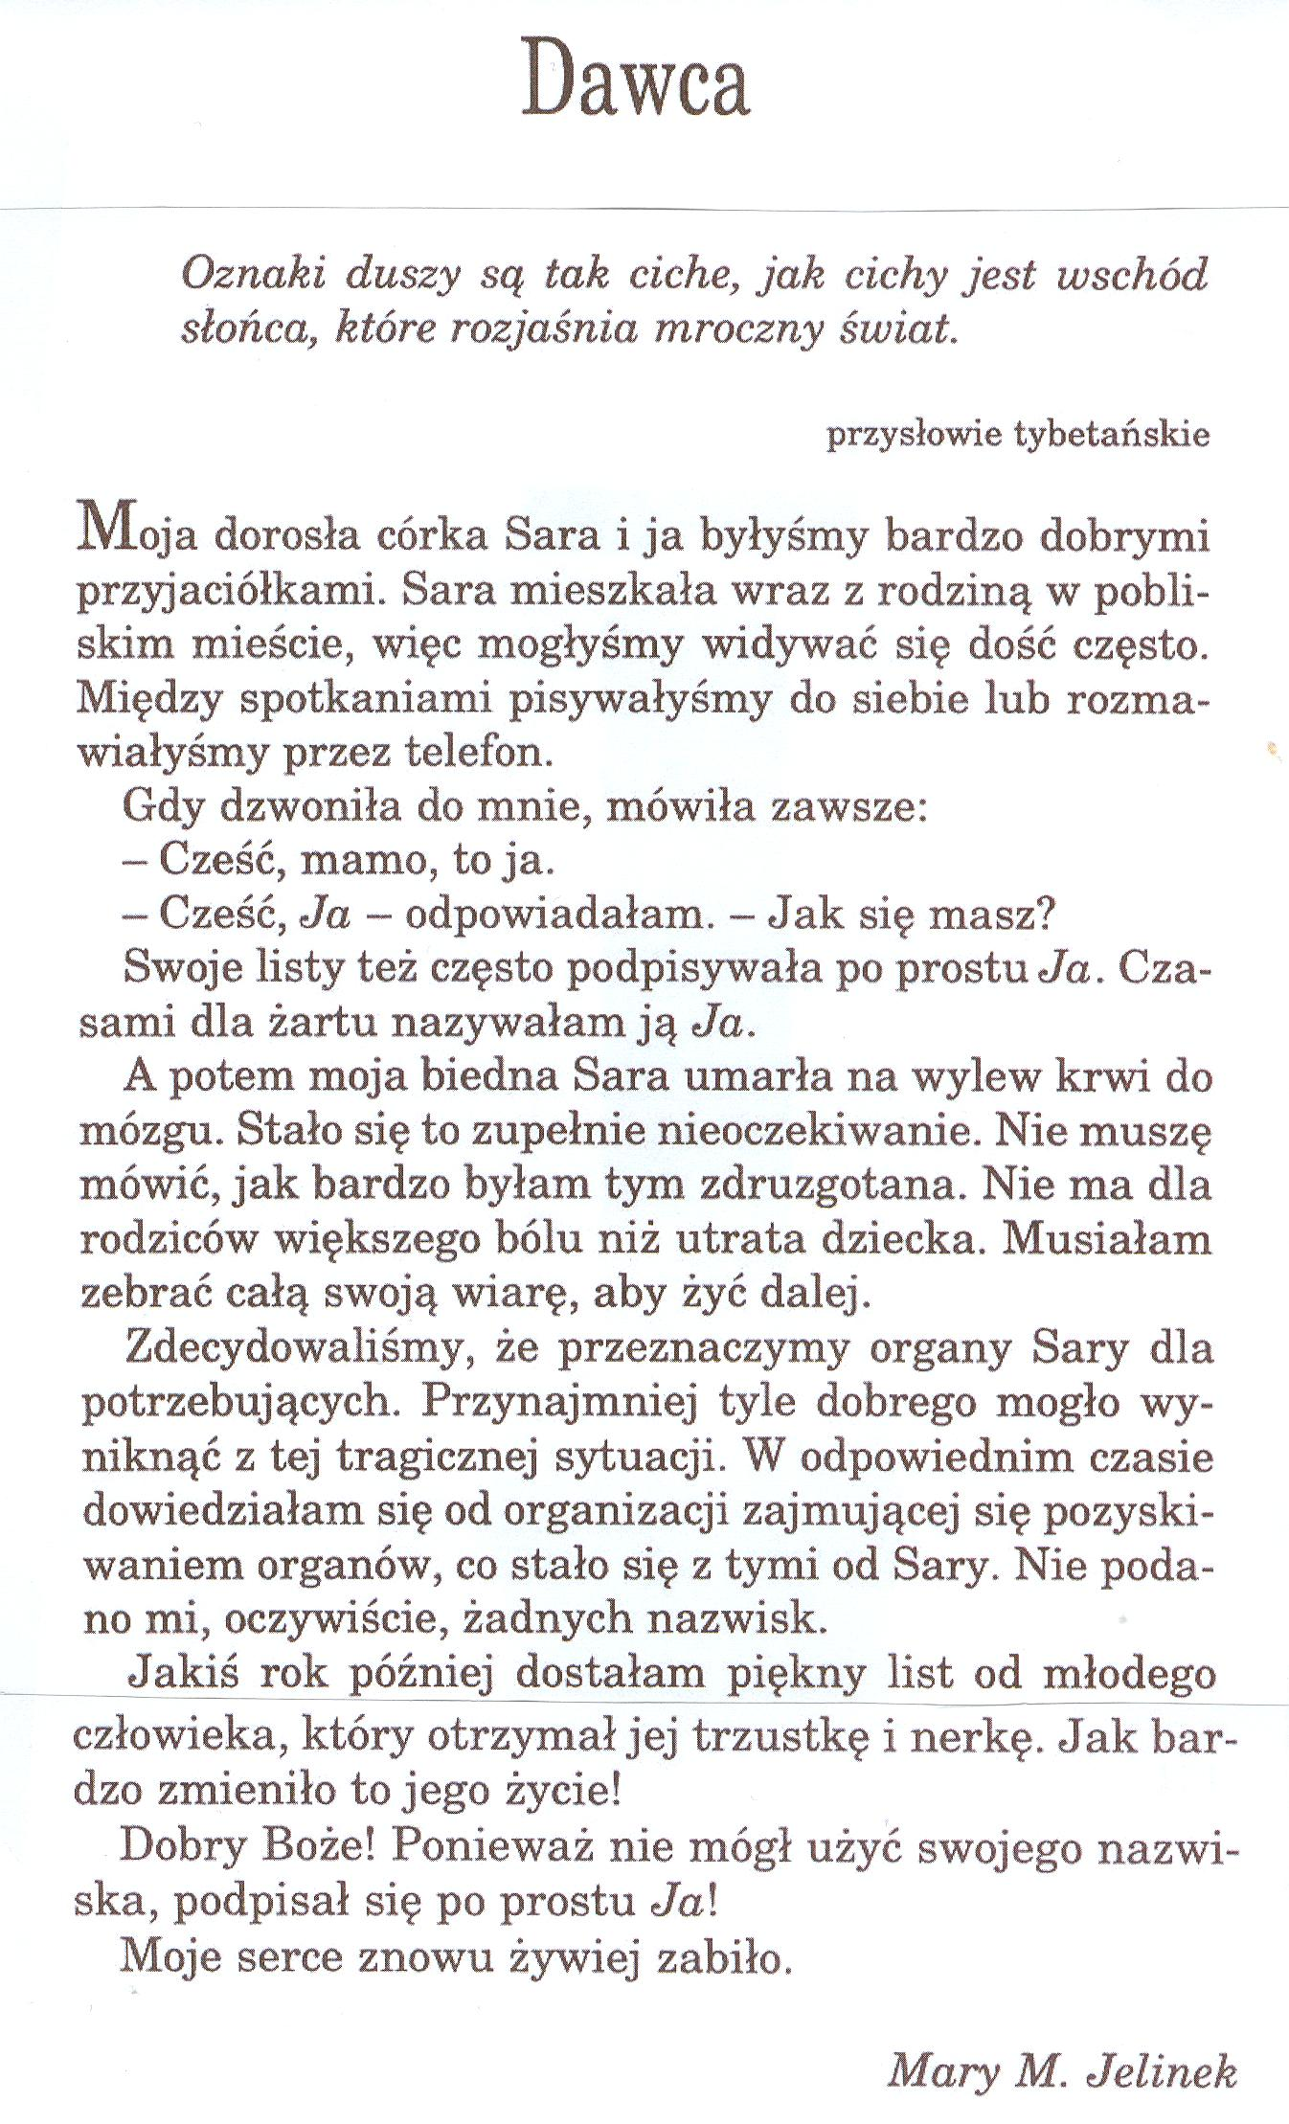
Opowiadanie pochodzi z książki „Balsam dla duszy 4”

